php升级兼容性检查教程：

1.首先安装 PHPCompatibility+PHP_CodeSniffer
这边我采用pear 进行安装，composer安装出现失败概率大，也可以自己尝试

1.1安装Pear
在已经安装了PHP环境的前提下，进入php目录，如果没有go-pear.php文件，就到http://pear.php.net/go-pear.phar下载go-pear.php文件，该地址在浏览器打开可以看到一段PHP的代码，直接保存文件另存为go-pear.php到php根目录下面。
使用管理员方式打开命令行，输入以下命令：
1 cd c:\php 进入本地php安装目录
2 php go-pear.phar 执行该命令

这是出现：
1 Are you installing a system-wide PEAR or a local copy?2 (system|local) [system] :

直接回车默认system继续，出现如下：
1 Below is a suggested file layout for your new PEAR installation. To 2 change individual locations, type the number in front of the 3 directory. Type 'all' to change all of them or simply press Enter to 4 accept these locations. 5 6 1. Installation base ($prefix) : C:\php 7 2. Temporary directory for processing : C:\php\tmp 8 3. Temporary directory for downloads : C:\php\tmp 9 4. Binaries directory : C:\php10 5. PHP code directory ($php_dir) : C:\php\pear11 6. Documentation directory : C:\php\docs12 7. Data directory : C:\php\data13 8. User-modifiable configuration files directory : C:\php\cfg14 9. Public Web Files directory : C:\php\www15 10. System manual pages directory : C:\php\man16 11. Tests directory : C:\php\tests17 12. Name of configuration file : C:\WINDOWS\pear.ini18 13. Path to CLI php.exe : C:\php19 20 1-13, 'all' or Enter to continue:
输入 13 后会弹出目录选择，这时候选择php.exe的路径
直接回车，出现如下，表示安装成功，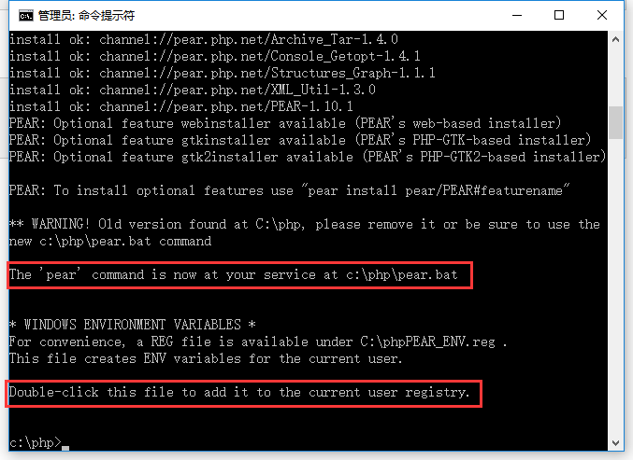
在php根目录下面会看到如下几个文件：
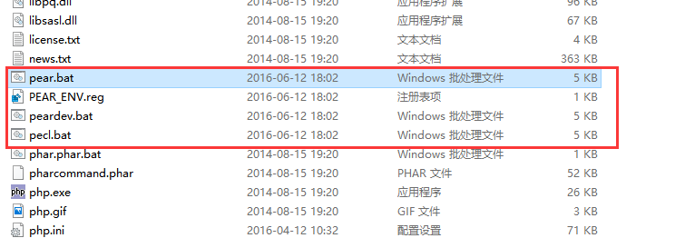
双击pear.bat文件，注册pear到当前环境。如果注册失败，也可以手动添加到系统环境变量中。实在不行，直接在该目录下进行命令操作。

1.2安装PHP_CodeSniffer
在安装完pear之后，就可以安装php_CodeSniffer了，继续在cmd中输入：
1 pear install PHP_CodeSniffer
等待安装完成，安装完成后php根目录下回出现以下两个文件：
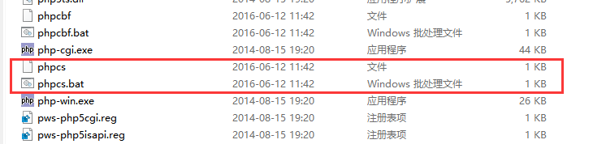
按照下图依次打开文件夹，在看如下目录结构：
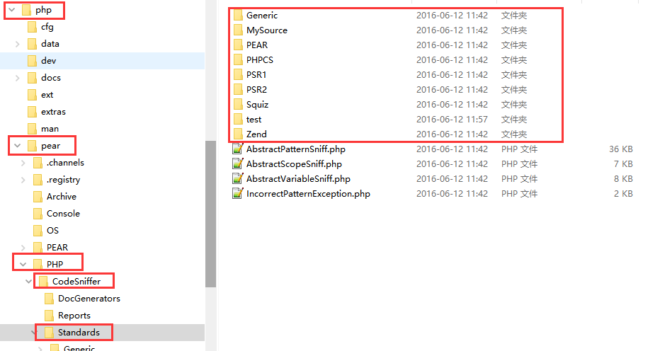
在php->pear->PHP->CodeSniffer->Standards中可以看到一些php的规范，Generic是通用规范。
现在我们就可以使用这些规范来检测我们的php代码了，先说说在命令行中如何使用。
我们可以使用phpcs -h来看看使用帮助：
phpcs -h
看到的如下：
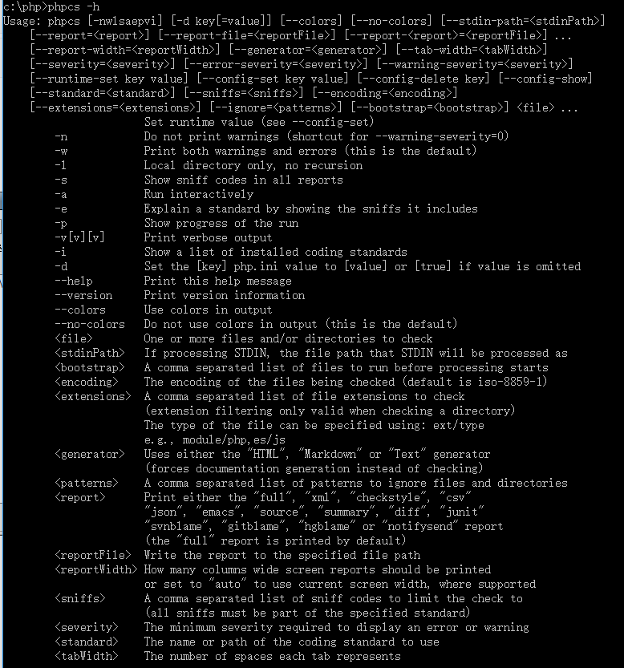
这里我只简单的说明如何检查单个文件或整个文件目录：
1 phpcs -n F:\Hg\web\application\controllers\ //检测文件目录
2 phpcs -n F:\Hg\web\application\controllers\home_controller.php //检测单个文件
看到如下结果（单个文件）：
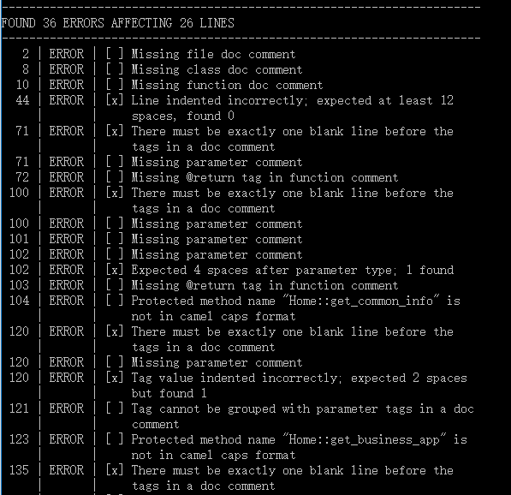
这样，我们就可以根据这些错误信息去修改我们的代码，使其符合规范。
我们可以指定使用某一个规范进行检测，方法如下：
1 phpcs -n --standard=Zend F:\Hg\web\application\controllers\

安装pear + PHP_CodeSniffer教程： https://www.cnblogs.com/huangbx/p/php_codesniffer.html 这里只需完成到 安装PHP_CodeSniffer安装成功 这里是详细教程

1.3安装PHPCompatibility
PHPCompatibility下载地址：https://pan.baidu.com/s/1c1JX5DY 下载解压后放入php/pear/PHP

2.添加标准命令
添加PHPCompatibility到PHP_CodeSniffer中
phpcs --config-set installed_paths /path/to/PHPCompatibility

其中/path/to/PHPCompatibility 为 PHPCompatibility的完整路径这样就完成了新的标准添加。

3.分析代码
phpcs --standard=PHPCompatibility --runtime-set testVersion 7.2 --report=summary --extensions=php --report-full=D:\WebWork\php7.2_log.txt D:\WebWork\www.x7sy.com

--standard 表示选择的分析标准可试用多个标准分析
--runtime-set testVersion 7.2 表示选择要分析的php版本
--report=summary --extensions=php 表示显示方式，与分析文件后缀允许多个 如 php,html
--report-full=D:\WebWork\php7.2_log.txt D:\WebWork\www.x7sy.com 表示分析代码的目录

